Министерство образования Республики Беларусь
Учреждение образования «Белорусский государственный технологический университет»

Факультет информационных технологий
Кафедра программной инженерии
Специальность 6-05-0612-01 Программная инженерия
Дисциплина Объектно-ориентированные технологии программирования и стандарты проектирования

Отчёт по лабораторной работе №3
по теме «Наследование. Полиморфизм»
Вариант 5

Выполнил:
Зырянов Дмитрий Николаевич
Студент 2 курса группы 6

Преподаватель:
Белодед Николай Иванович

Минск, 2026
Содержание
Цель: 2
Краткие теоретические сведения: 2
Примеры решения типовых задач: 4
Индивидуальные задания: 11
Задачи повышенной трудности: 13
Задача 3. Транспортная иерархия с учетом времени суток 13
Задача 5. Банковская система с разными типами счетов и комиссиями 15
Задача 4. Цепочка наследования с проверкой корректности 18
Ответы на вопросы для самоконтроля: 19

Цель:
Изучить механизмы наследования и полиморфизма в C#. Научиться создавать иерархии классов, использовать виртуальные методы. Освоить принципы переопределения методов и работы с производными классами.

Краткие теоретические сведения:
Наследование (Inheritance) - механизм, позволяющий создать новый класс на основе существующего. Производный класс (наследник) получает все члены базового класса (родителя) и может добавлять свои собственные или изменять унаследованные. Наследование используется для повторного использования кода и создания иерархий классов, где дочерние классы расширяют или специализируют функциональность родительских.
// Базовый класс
class Animal
{
public string Name { get; set; }

public void Eat()
{
Console.WriteLine($"{Name} ест");
}
}

// Производный класс
class Dog : Animal
{
public void Bark()
{
Console.WriteLine($"{Name} лает");
}
}
Ключевые понятия наследования:
- Базовый класс (родитель) - класс, от которого наследуют.
- Производный класс (наследник) - класс, который наследует от базового.
- В C# поддерживается только одиночное наследование (класс может иметь только одного непосредственного родителя).
- Все классы неявно наследуются от класса object.
Виртуальные методы и переопределение:
- virtual - метод базового класса, который может быть переопределен в производном классе.
- override - переопределение виртуального метода в производном классе.
class Animal
{
public virtual void MakeSound()
{
Console.WriteLine("Животное издает звук");
}
}

class Dog : Animal
{
public override void MakeSound()
{
Console.WriteLine("Собака лает: Гав-гав!");
}
}
Полиморфизм (Polymorphism) - способность объекта принимать множество форм. Позволяет работать с объектами разных классов через общий интерфейс (базовый класс).
Animal[] animals = new Animal[] { new Dog(), new Cat() };

foreach (Animal animal in animals)
{
animal.MakeSound(); // вызовется правильный метод для каждого животного
}
Ключевое слово base используется для доступа к членам базового класса из производного.
class Employee
{
//…
class Manager : Employee
{
// …

public Manager()
: base() // вызов конструктора базового класса
Запечатанные классы (sealed) - классы, от которых нельзя наследовать.
sealed class FinalClass
{
// класс не может быть унаследован
}

Примеры решения типовых задач:
Задача 1: Базовое наследование
Создать базовый класс Vehicle (транспортное средство) и производный класс Car. Продемонстрировать наследование полей и методов.
Код решения:
using System;

// Базовый класс
class Vehicle
{
public string Brand { get; set; }
public int Year { get; set; }

public Vehicle(string brand, int year)
{
Brand = brand;
Year = year;
}

public void Start()
{
Console.WriteLine($"{Brand} запущен");
}

public void DisplayInfo()
{
Console.WriteLine($"Транспортное средство: {Brand}, {Year} год");
}
}

// Производный класс
class Car : Vehicle
{
public int DoorsCount { get; set; }

public Car(string brand, int year, int doorsCount)
: base(brand, year) // вызов конструктора базового класса
{
DoorsCount = doorsCount;
}

public void Honk()
{
Console.WriteLine($"{Brand} сигналит: Бип-бип!");
}

// Скрытие метода DisplayInfo (не переопределение!)
public new void DisplayInfo()
{
base.DisplayInfo(); // вызываем метод базового класса
Console.WriteLine($"Количество дверей: {DoorsCount}");
}
}

class Program
{
static void Main()
{
Console.WriteLine("Создание объекта базового класса:");
Vehicle vehicle = new Vehicle("Абстрактный транспорт", 2020);
vehicle.Start();
vehicle.DisplayInfo();

Console.WriteLine("\nСоздание объекта производного класса:");
Car car = new Car("Toyota", 2022, 4);
car.Start(); // унаследованный метод
car.Honk(); // собственный метод
car.DisplayInfo(); // скрытый метод
}
}
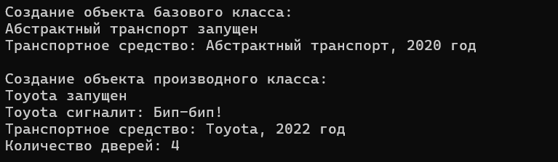
Задача 2: Виртуальные методы и полиморфизм
Создать иерархию классов Employee (сотрудник) с виртуальным методом CalculateSalary. Продемонстрировать полиморфное поведение.
Код решения:
using System;

class Employee
{
public string Name { get; set; }
protected double baseSalary; // защищенное поле - доступно в наследниках

public Employee(string name, double baseSalary)
{
Name = name;
this.baseSalary = baseSalary;
}

// Виртуальный метод - может быть переопределен в наследниках
public virtual double CalculateSalary()
{
return baseSalary;
}

public virtual void DisplayInfo()
{
Console.WriteLine($"Сотрудник: {Name}, зарплата: {CalculateSalary()} руб.");
}
}

class Manager : Employee
{
private double bonus;

public Manager(string name, double baseSalary, double bonus)
: base(name, baseSalary)
{
this.bonus = bonus;
}

// Переопределение виртуального метода
public override double CalculateSalary()
{
return baseSalary + bonus;
}

public override void DisplayInfo()
{
Console.WriteLine($"Менеджер: {Name}, оклад: {baseSalary}, бонус: {bonus}, всего: {CalculateSalary()} руб.");
}
}

class Developer : Employee
{
private int projectsCount;
private double projectRate;

public Developer(string name, double baseSalary, int projectsCount, double projectRate)
: base(name, baseSalary)
{
this.projectsCount = projectsCount;
this.projectRate = projectRate;
}

// Переопределение виртуального метода
public override double CalculateSalary()
{
return baseSalary + (projectsCount * projectRate);
}

public override void DisplayInfo()
{
Console.WriteLine($"Разработчик: {Name}, оклад: {baseSalary}, проекты: {projectsCount}, всего: {CalculateSalary()} руб.");
}
}

class Program
{
static void Main()
{
// Демонстрация полиморфизма
Console.WriteLine("Полиморфизм\n");

// Массив объектов базового класса, но содержащий объекты разных типов
Employee[] employees = new Employee[]
{
new Employee("Иван Петров", 30000),
new Manager("Анна Сидорова", 50000, 15000),
new Developer("Петр Иванов", 40000, 3, 5000)
};

// Полиморфный вызов - для каждого объекта вызывается его собственная реализация
foreach (Employee emp in employees)
{
emp.DisplayInfo();
}

Console.WriteLine("\nДемонстрация работы с конкретными типами");

foreach (Employee emp in employees)
{
Console.WriteLine($"{emp.Name} заработал: {emp.CalculateSalary()} руб.");
}
}
}
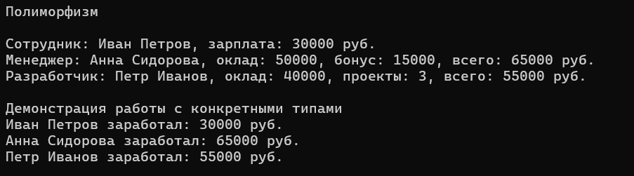

Индивидуальные задания:
5 | 1. Создайте базовый класс Shape с полем Color и виртуальным методом GetArea(). Создайте производные классы Circle, Rectangle, Triangle с переопределением метода.  2. Добавьте виртуальный метод GetPerimeter(). В классе Rectangle добавьте метод IsSquare(), проверяющий, является ли прямоугольник квадратом. В классе Triangle добавьте метод IsRightTriangle(), проверяющий, является ли треугольник прямоугольным.

using System;

class Shape
{
public string Color { get; set; }
public Shape(string color)
{
Color = color;
}

public virtual double GetArea()
{
return 0;
}

public virtual double GetPerimeter()
{
return 0;
}

public void DisplayInfo()
{
Console.WriteLine($"Фигура цвета {Color}: площадь = {GetArea():F2}, периметр = {GetPerimeter():F2}");
}

}

class Circle : Shape
{
public double Radius { get;set; }
public Circle(string color,double radius):base(color)
{
Radius = radius;
}

public override double GetArea()
{
return Math.PI * Radius * Radius;
}
public override double GetPerimeter()
{
return 2 * Math.PI * Radius;
}
}

class Rectangle : Shape
{
public double Width { get; set; }
public double Height { get; set; }

public Rectangle(string color,double width,double height) : base(color)
{
Height = height;
Width = width;
}
public override double GetArea()
{
return Height * Width;
}
public override double GetPerimeter()
{
return 2 * (Height + Width);
}
public bool IsSquare()
{
return Math.Abs(Width - Height) < 0.0001;
}
}

class Triangle : Shape
{
public double SideA { get; set; }
public double SideB { get; set; }
public double SideC { get; set; }

public Triangle(string color,double a,double b,double c) : base(color)
{
SideA = a;
SideB = b;
SideC = c;
}

public override double GetPerimeter()
{
return SideC + SideB + SideA;
}
public override double GetArea()
{
double s = GetPerimeter() / 2;
return Math.Sqrt(s * (s - SideA) * (s - SideB) * (s - SideC));
}

// Проверка: является ли треугольник прямоугольным (теорема Пифагора)
public bool IsRightTriangle()
{
double[] sides = { SideA, SideB, SideC };
Array.Sort(sides);
double a = sides[0], b = sides[1], c = sides[2];
return Math.Abs(a * a + b * b - c * c) < 0.0001;
}

}

class Program
{
static void Main()
{
Shape[] shapes = new Shape[]
{
new Circle("красный",5),
new Rectangle("синий",4,4),
new Triangle("зелёный",3,4,5)
};

foreach(Shape shape in shapes)
{
shape.DisplayInfo();
}
Rectangle rect = (Rectangle)shapes[1];
Console.WriteLine($"\nПрямоугольник - квадрат: {rect.IsSquare()}");

Triangle tri = (Triangle)shapes[2];
Console.WriteLine($"Треугольник - прямоугольный: {tri.IsRightTriangle()}");

}
}

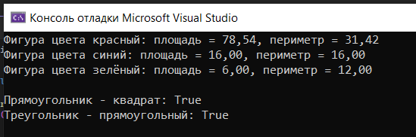

Задачи повышенной трудности:

Задача 3. Транспортная иерархия с учетом времени суток
Создайте базовый класс Vehicle с полями Brand, Speed и виртуальным методом GetTravelTime(double distance, int hour), возвращающим время в пути. Car: скорость падает на 30% в час пик (8–10 и 18–20). Bicycle: скорость падает на 10% после каждых 10 км. PublicTransport: добавляется время ожидания (10 минут), ходит только с 6 до 23 часов.
using System;

// Базовый класс
class Vehicle
{
public string Brand { get; set; }
public double Speed { get; set; } // км/ч

public Vehicle(string brand, double speed)
{
Brand = brand;
Speed = speed;
}

// Время в пути в часах (виртуальный метод)
public virtual double GetTravelTime(double distance, int hour)
{
return distance / Speed;
}
}

class Car : Vehicle
{
public Car(string brand, double speed) : base(brand, speed) { }

public override double GetTravelTime(double distance, int hour)
{
double speed = Speed;
// Час пик: скорость падает на 30%
bool isRushHour = (hour >= 8 && hour < 10) || (hour >= 18 && hour < 20);
if (isRushHour)
speed *= 0.7;
return distance / speed;
}
}

class Bicycle : Vehicle
{
public Bicycle(string brand, double speed) : base(brand, speed) { }

public override double GetTravelTime(double distance, int hour)
{
// Скорость падает на 10% после каждых полных 10 км пути
int tenKmSegments = (int)(distance / 10);
double speed = Speed * Math.Pow(0.9, tenKmSegments);
return distance / speed;
}
}

class PublicTransport : Vehicle
{
public PublicTransport(string brand, double speed) : base(brand, speed) { }

public override double GetTravelTime(double distance, int hour)
{
if (hour < 6 || hour >= 23)
throw new InvalidOperationException($"не ходит в {hour}:00 - время вне графика (6:00-23:00)");

double waitingHours = 10.0 / 60.0; // 10 минут ожидания
return distance / Speed + waitingHours;
}
}

class Program
{
static void Main()
{
Vehicle[] vehicles = new Vehicle[]
{
new Car("Toyota", 60),
new Bicycle("Stels", 20),
new PublicTransport("Автобус №12", 40)
};

double distance = 15; // км

foreach (int hour in new[] { 9, 2 })
{
Console.WriteLine($"Расстояние: {distance} км, время суток: {hour}:00");
foreach (Vehicle v in vehicles)
{
try
{
double time = v.GetTravelTime(distance, hour);
Console.WriteLine($" {v.Brand}: время в пути = {time:F2} ч");
}
catch (InvalidOperationException ex)
{
Console.WriteLine($" {v.Brand}: {ex.Message}");
}
}
Console.WriteLine();
}
}
}

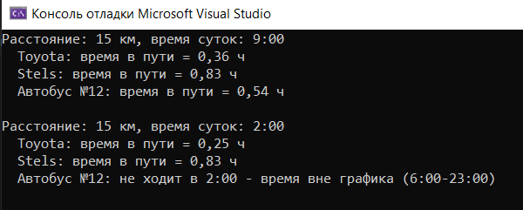

Задача 5. Банковская система с разными типами счетов и комиссиями
Создайте базовый класс BankAccount с полями AccountNumber, OwnerName, Balance. Добавьте виртуальные методы Deposit(decimal amount) и Withdraw(decimal amount). Реализуйте классы:
- SavingsAccount - нельзя снять больше, чем есть на счете
- CheckingAccount - можно снять больше, но комиссия 50 рублей при отрицательном балансе
- SalaryAccount - пополнение только 5-го и 20-го числа (при попытке пополнить в другой день - ошибка), снятие без ограничений
Добавьте статический метод Transfer(BankAccount from, BankAccount to, decimal amount), который переводит деньги между счетами (снимает с одного и кладет на другой). Продемонстрируйте работу с разными типами счетов и обработку ошибок.

using System;

// Базовый класс
class BankAccount
{
public string AccountNumber { get; }
public string OwnerName { get; set; }
public decimal Balance { get; protected set; }

public BankAccount(string accountNumber, string ownerName, decimal balance)
{
AccountNumber = accountNumber;
OwnerName = ownerName;
Balance = balance;
}

public virtual void Deposit(decimal amount)
{
Balance += amount;
Console.WriteLine($"{OwnerName}: зачислено {amount} руб., баланс = {Balance} руб.");
}

public virtual void Withdraw(decimal amount)
{
if (amount > Balance)
{
Console.WriteLine($"{OwnerName}: недостаточно средств для снятия {amount} руб. (баланс {Balance} руб.)");
return;
}
Balance -= amount;
Console.WriteLine($"{OwnerName}: снято {amount} руб., баланс = {Balance} руб.");
}

// Статический метод перевода между счетами любых типов
public static void Transfer(BankAccount from, BankAccount to, decimal amount)
{
Console.WriteLine($"Перевод {amount} руб.: {from.OwnerName} -> {to.OwnerName}");
from.Withdraw(amount);
to.Deposit(amount);
}
}

// Сберегательный счёт - запрет ухода в минус
class SavingsAccount : BankAccount
{
public SavingsAccount(string accountNumber, string ownerName, decimal balance)
: base(accountNumber, ownerName, balance) { }

public override void Withdraw(decimal amount)
{
if (amount > Balance)
{
Console.WriteLine($"{OwnerName}: операция отклонена - сберегательный счёт не может уйти в минус");
return;
}
base.Withdraw(amount);
}
}

// Расчётный счёт - овердрафт с комиссией
class CheckingAccount : BankAccount
{
private const decimal OverdraftFee = 50m;

public CheckingAccount(string accountNumber, string ownerName, decimal balance)
: base(accountNumber, ownerName, balance) { }

public override void Withdraw(decimal amount)
{
Balance -= amount;
if (Balance < 0)
{
Balance -= OverdraftFee;
Console.WriteLine($"{OwnerName}: снято {amount} руб., счёт ушёл в минус - списана комиссия {OverdraftFee} руб., баланс = {Balance} руб.");
}
else
{
Console.WriteLine($"{OwnerName}: снято {amount} руб., баланс = {Balance} руб.");
}
}
}

// Зарплатный счёт - пополнение только 5-го и 20-го числа
class SalaryAccount : BankAccount
{
public int CurrentDay { get; set; } // текущий день месяца (для демонстрации проверки)

public SalaryAccount(string accountNumber, string ownerName, decimal balance, int currentDay)
: base(accountNumber, ownerName, balance)
{
CurrentDay = currentDay;
}

public override void Deposit(decimal amount)
{
if (CurrentDay != 5 && CurrentDay != 20)
{
Console.WriteLine($"{OwnerName}: пополнение зарплатного счёта возможно только 5-го и 20-го числа (сейчас {CurrentDay}-е)");
return;
}
base.Deposit(amount);
}
// Withdraw - без ограничений, используется базовая реализация
}

class Program
{
static void Main()
{
SavingsAccount savings = new SavingsAccount("SA-001", "Ирина", 5000m);
CheckingAccount checking = new CheckingAccount("CA-002", "Олег", 2000m);
SalaryAccount salary = new SalaryAccount("ZA-003", "Мария", 0m, 20);

Console.WriteLine("Обычные операции:");
savings.Withdraw(7000m); // отклонено - нельзя в минус
checking.Withdraw(2500m); // уходит в минус, комиссия
salary.Deposit(45000m); // 20-е число - успешно

Console.WriteLine("\nПопытка пополнить зарплатный счёт не в дату:");
salary.CurrentDay = 12;
salary.Deposit(1000m); // отклонено

Console.WriteLine("\nПеревод между счетами:");
BankAccount.Transfer(salary, savings, 10000m);
}
}

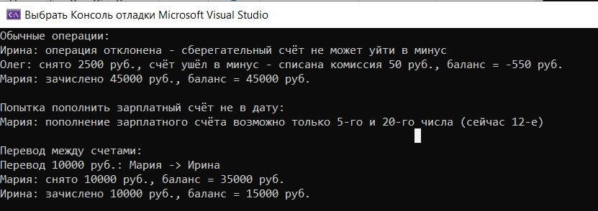

Задача 4. Цепочка наследования с проверкой корректности
Создайте цепочку наследования из трех классов: A -> B -> C. В каждом классе добавьте поле и конструктор с проверкой корректности значений:
- В классе A поле valueA должно быть от 1 до 100
- В классе B поле valueB должно быть больше valueA
- В классе C поле valueC должно быть меньше суммы valueA и valueB, но больше их разности
При некорректных значениях выбрасывайте исключение (throw new ArgumentException). Продемонстрируйте создание объектов с корректными и некорректными значениями, обрабатывая исключения.
using System;

// Класс A
class A
{
public int ValueA { get; }

public A(int valueA)
{
if (valueA < 1 || valueA > 100)
throw new ArgumentException($"valueA должно быть от 1 до 100, получено {valueA}");
ValueA = valueA;
}
}

// Класс B наследует A
class B : A
{
public int ValueB { get; }

public B(int valueA, int valueB) : base(valueA)
{
if (valueB <= ValueA)
throw new ArgumentException($"valueB должно быть больше valueA ({ValueA}), получено {valueB}");
ValueB = valueB;
}
}

// Класс C наследует B
class C : B
{
public int ValueC { get; }

public C(int valueA, int valueB, int valueC) : base(valueA, valueB)
{
int sum = ValueA + ValueB;
int diff = Math.Abs(ValueA - ValueB);
if (valueC >= sum || valueC <= diff)
throw new ArgumentException(
$"valueC должно быть меньше суммы ({sum}) и больше разности ({diff}), получено {valueC}");
ValueC = valueC;
}

public override string ToString() => $"A={ValueA}, B={ValueB}, C={ValueC}";
}

class Program
{
static void Main()
{
Console.WriteLine("Создание корректного объекта:");
try
{
C c1 = new C(10, 20, 25); // sum=30, diff=10, 10<25<30 - верно
Console.WriteLine($"Успех: {c1}");
}
catch (ArgumentException ex)
{
Console.WriteLine($"Ошибка: {ex.Message}");
}

Console.WriteLine("\nПопытки создать объекты с некорректными значениями:");

try { A badA = new A(150); }
catch (ArgumentException ex) { Console.WriteLine($"Ошибка A: {ex.Message}"); }

try { B badB = new B(50, 30); }
catch (ArgumentException ex) { Console.WriteLine($"Ошибка B: {ex.Message}"); }

try { C badC = new C(10, 20, 35); } // sum=30, 35>=30 - некорректно
catch (ArgumentException ex) { Console.WriteLine($"Ошибка C: {ex.Message}"); }
}
}

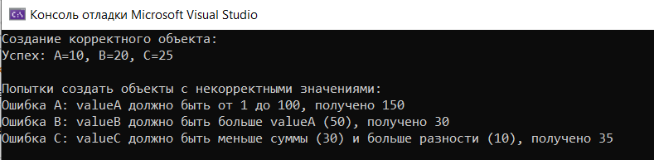

Ответы на вопросы для самоконтроля:
1. Что такое наследование? Для чего оно используется?
Наследование — механизм ООП, позволяющий создать новый (производный) класс на основе уже существующего (базового), при этом производный класс автоматически получает все публичные и защищённые члены базового класса и может добавлять собственные или изменять унаследованные. Используется для повторного использования кода, построения иерархий классов и реализации полиморфизма — общие свойства и поведение выносятся в базовый класс, а специфика — в производные.
2. Как объявить класс-наследник в C#?
Через двоеточие после имени класса, за которым указывается имя базового класса: class Dog : Animal { ... }. C# поддерживает только одиночное наследование от классов (но множественную реализацию интерфейсов).
3. Что такое виртуальные методы? Для чего нужно ключевое слово virtual?
Виртуальный метод — метод базового класса, помеченный модификатором virtual, который разрешено переопределить в производном классе с помощью override. Благодаря virtual при вызове метода через ссылку базового типа фактически выполняется реализация, соответствующая реальному (runtime) типу объекта — это основа полиморфизма.
4. Что такое переопределение методов? Чем оно отличается от скрытия?
Переопределение (override) — замена реализации виртуального метода базового класса в производном классе; вызов через переменную базового типа обращается к методу производного класса (динамическое связывание). Скрытие (new) — создание в производном классе метода с тем же именем, но без связи с виртуальным механизмом; какой метод вызовется, определяется статическим (объявленным) типом переменной, а не реальным типом объекта, то есть связывание происходит на этапе компиляции.
5. Для чего используется ключевое слово base?
base используется для явного обращения к членам (полям, свойствам, методам) базового класса из производного — например, чтобы вызвать конструктор базового класса (: base(...)) или вызвать переопределённую/скрытую версию метода из базового класса (base.Method()), когда нужно дополнить, а не полностью заменить его поведение.
6. Что такое полиморфизм? Как он реализуется в C#?
Полиморфизм — способность объектов разных производных классов обрабатываться единообразно через общий базовый тип (или интерфейс), при этом каждый объект ведёт себя согласно своей собственной реализации. В C# реализуется через виртуальные методы (virtual/override): переменная или массив базового типа может ссылаться на объекты производных типов, и вызов виртуального метода определяется реальным типом объекта в runtime.
7. Что такое запечатанный класс (sealed)? Для чего он нужен?
sealed — модификатор, запрещающий наследование от класса (или переопределение конкретного виртуального метода/свойства в иерархии). Используется, когда автор класса хочет зафиксировать его реализацию — предотвратить дальнейшее расширение (по соображениям безопасности, корректности или для небольшой оптимизации, так как sealed-классы/методы могут вызываться немного быстрее).
8. Можно ли в C# наследоваться от нескольких классов одновременно?
Нет, C# поддерживает только одиночное наследование классов — у класса может быть только один непосредственный базовый класс. Множественное наследование поведения достигается через реализацию нескольких интерфейсов.
9. Как вызвать конструктор базового класса из конструктора производного?
С помощью синтаксиса : base(аргументы) в объявлении конструктора производного класса, например public Car(string brand, int year, int doors) : base(brand, year) { ... }. Если явно не указать base(...), компилятор неявно вызовет конструктор базового класса без параметров (если он существует).
10. Что произойдёт, если вызвать виртуальный метод через переменную базового класса?
Будет вызвана реализация метода, соответствующая реальному (фактическому) типу объекта, а не типу переменной — это называется динамическим (поздним) связыванием. Именно так работает полиморфизм: Animal a = new Dog(); a.MakeSound(); вызовет переопределённый метод класса Dog, а не базовую реализацию Animal.

